景文科技大學校區各大樓無障礙設施設備情況圖
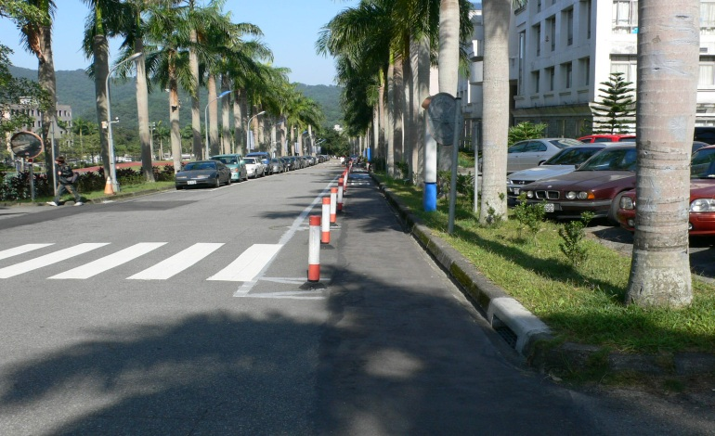  校區道路劃分人行專用道保護師生安全 | 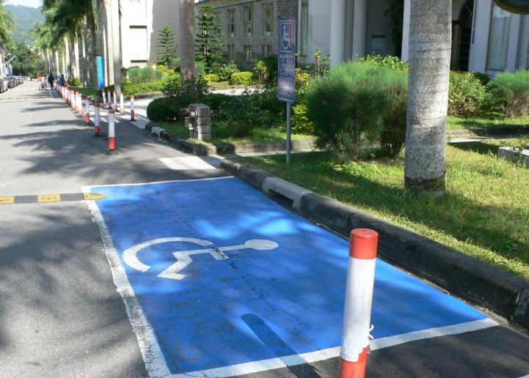  行動不便者專用臨停停車格
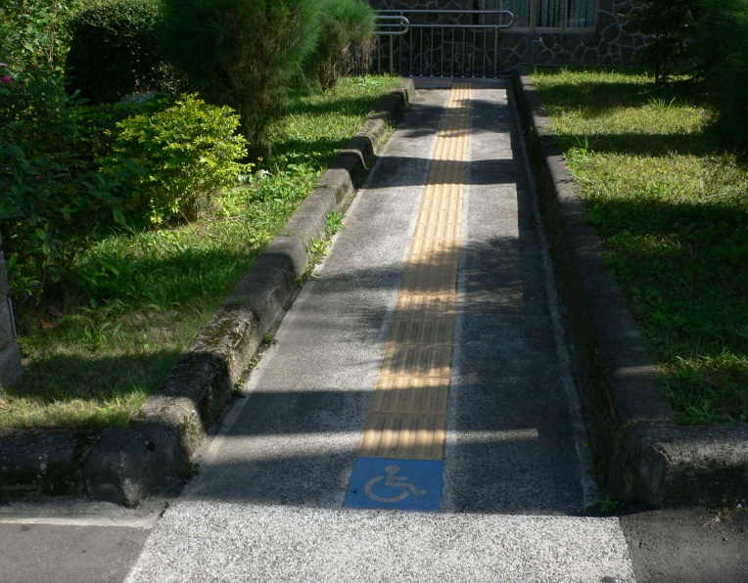  行動不便者輪椅專用道路 | 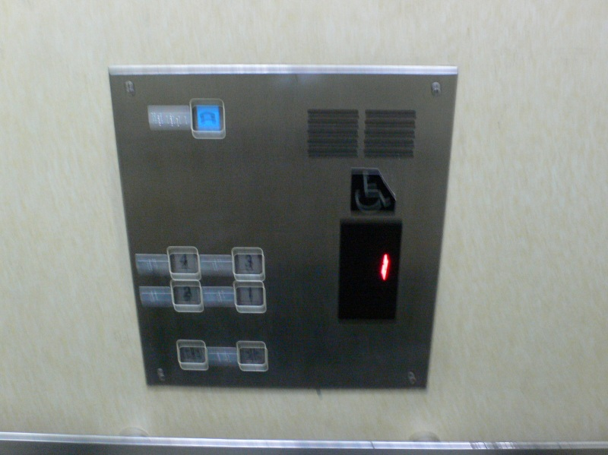  無障礙電梯樓層專用操作鍵盤
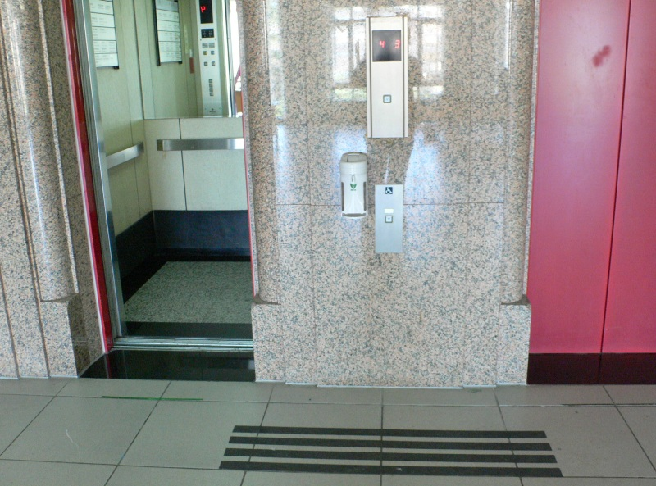  無障礙電梯設有語音、扶手、點字、後視鏡，警示帶求救按鈕、監視器連接安全監控中心等。 | 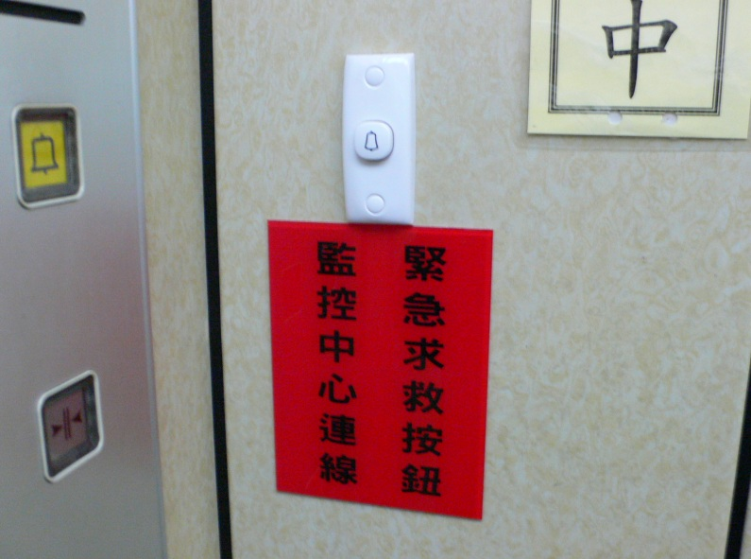  無障礙電梯設有緊急求救按鈕通監控中心。
景文科技大學校區各大樓無障礙設施設備情況圖 2.
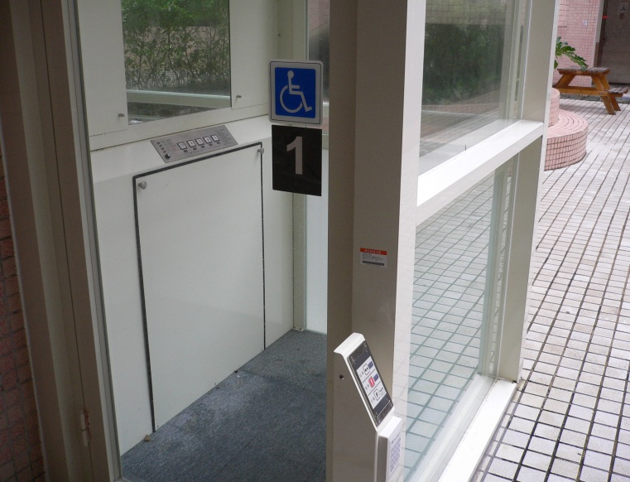  無障礙樓層升降平台二停樣式 | 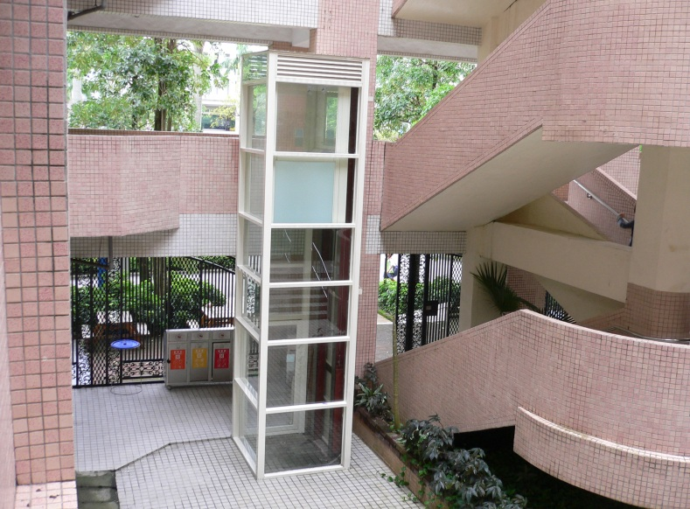  無障礙樓層升降平台二停樣式
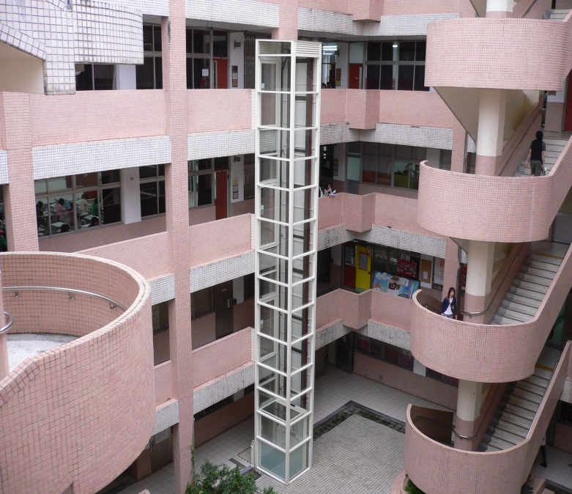  無障礙樓層升降平台四停 | 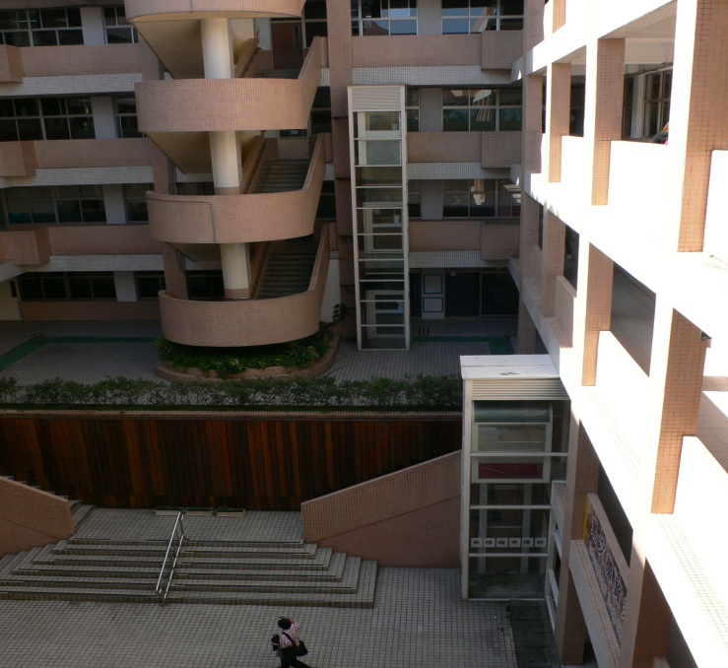  無障礙樓層升降平台二停與三停
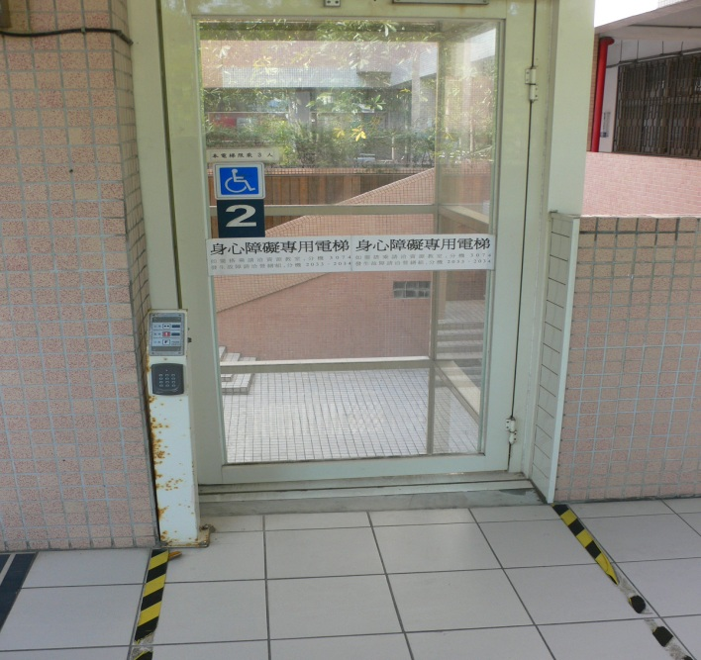  無障礙樓層升降平台 | 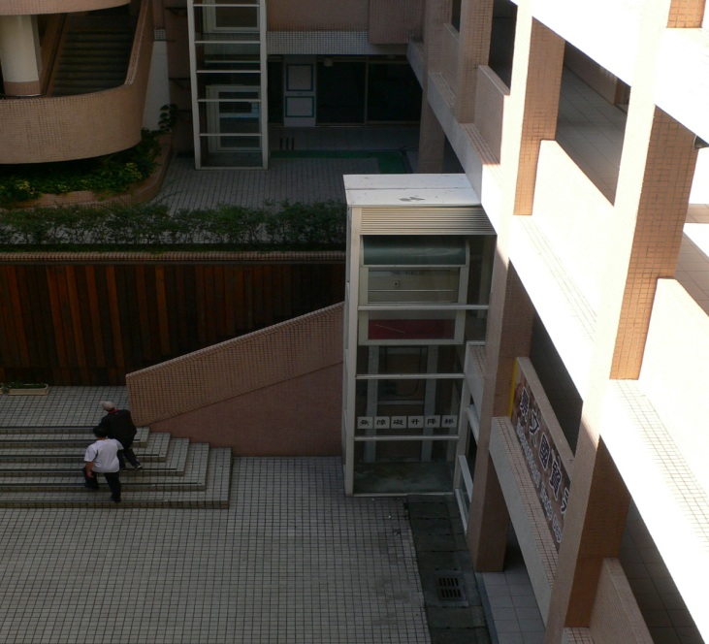  無障礙樓層升降平台二停
景文科技大學校區各大樓無障礙設施設備情況圖 3.
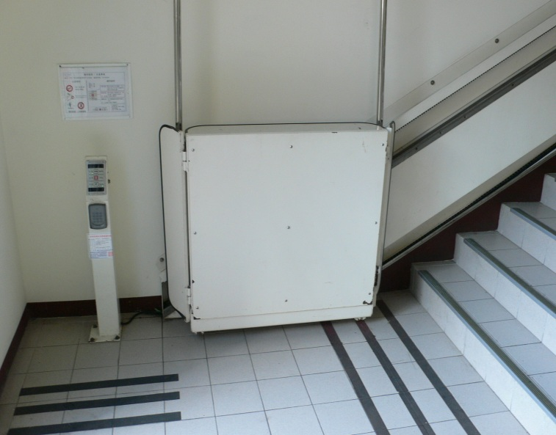  學校自費設置階梯升降平台 | 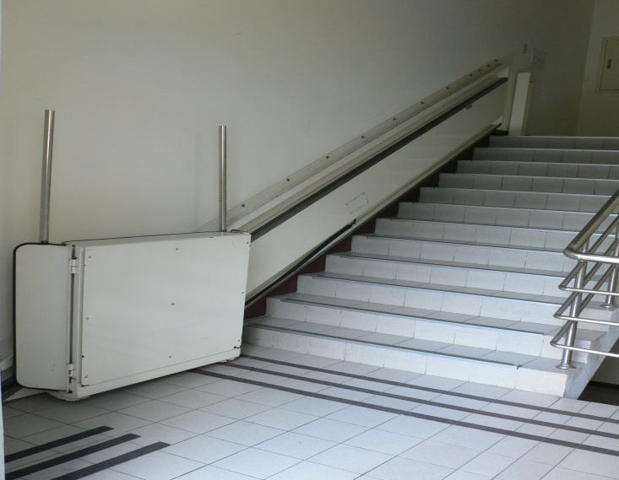  學校自費設置階梯升降平台
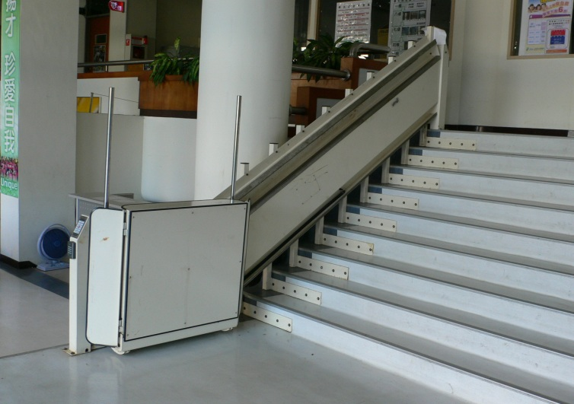  教育部補助於育成大樓設置階梯升降平台 | 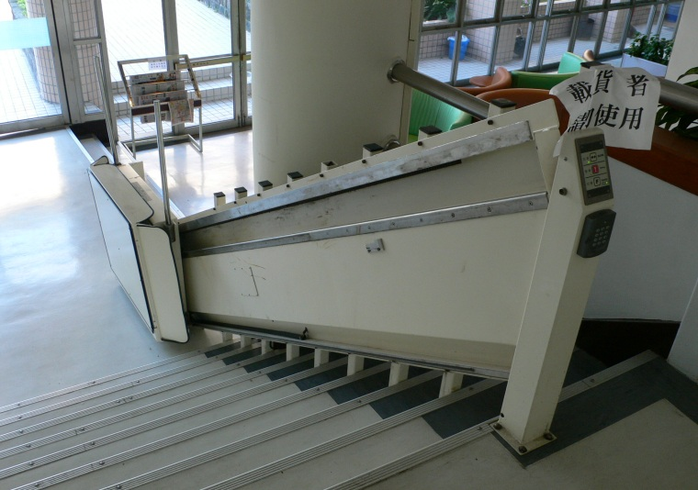  教育部補助於育成大樓設置階梯升降平台
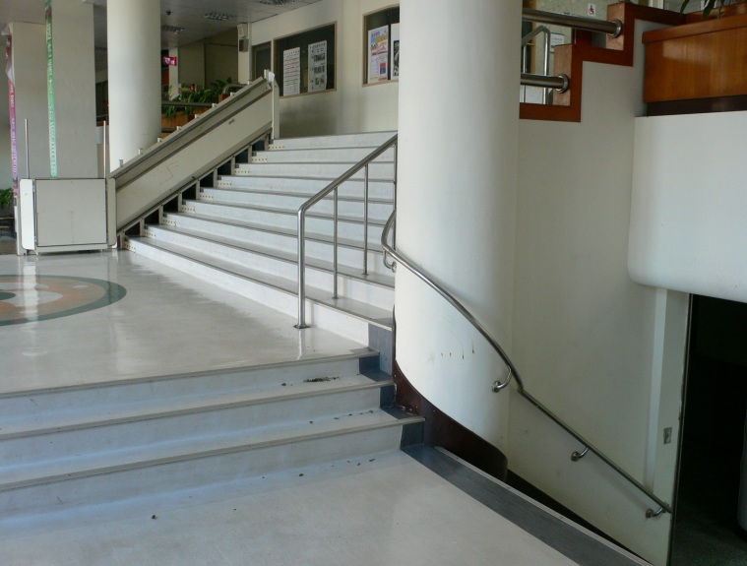  教育部補助於育成大樓設置階梯升降平台 | 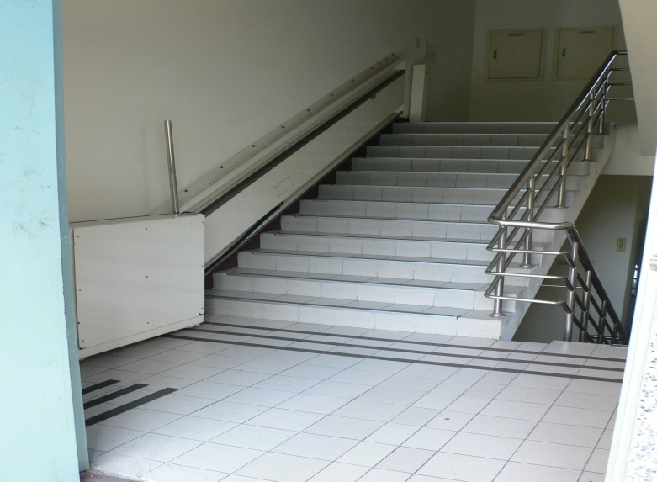  學校自費設置階梯升降平台

景文科技大學校區各大樓無障礙設施設備情況圖 4.
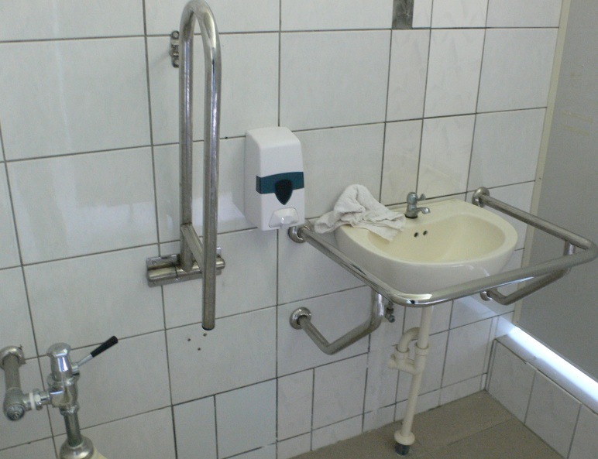  無障礙專用洗臉盆 | 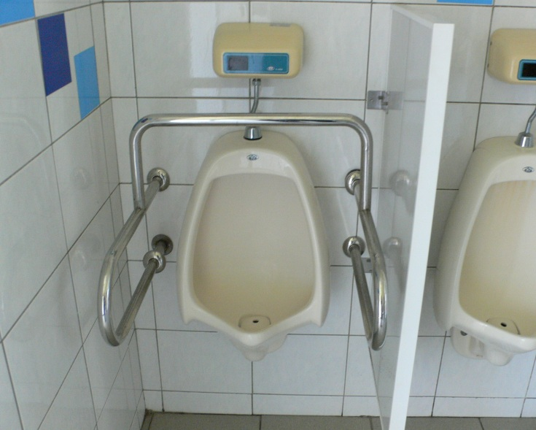  無障礙專用小便斗
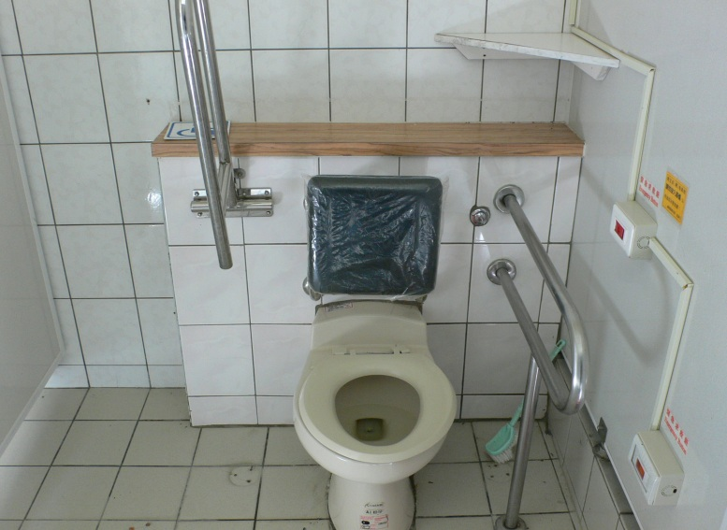  無障礙專用廁所 | 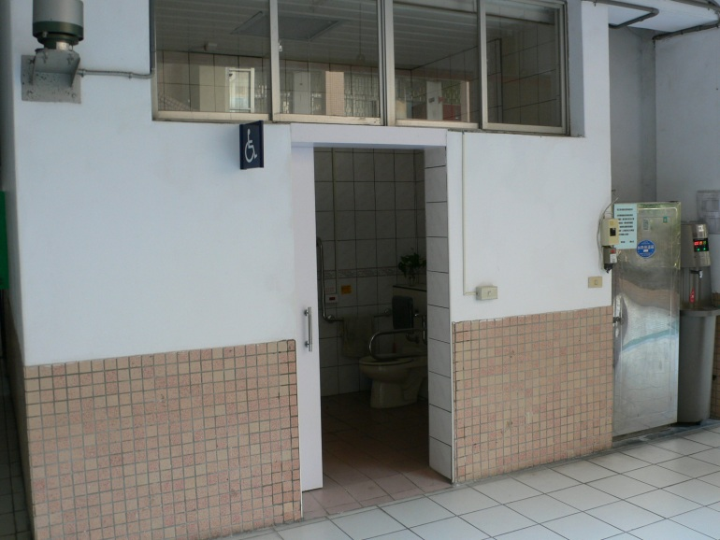  規劃一間無障礙專用廁所
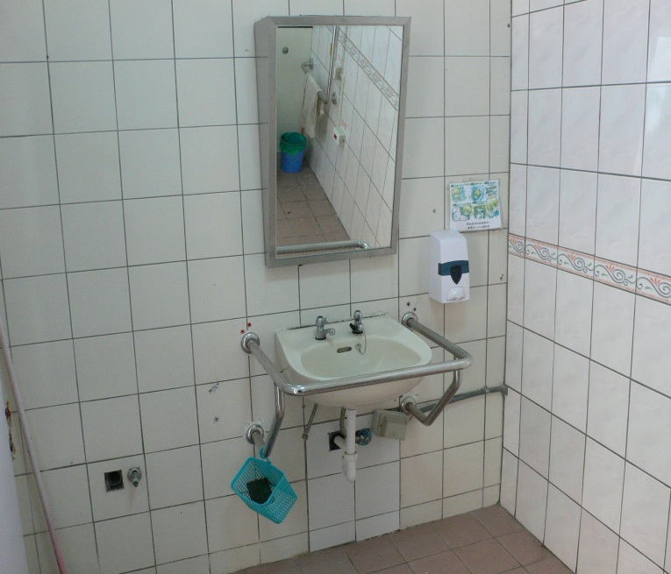  無障礙專用廁所設備之一洗臉盆、扶手、  鏡子。 | 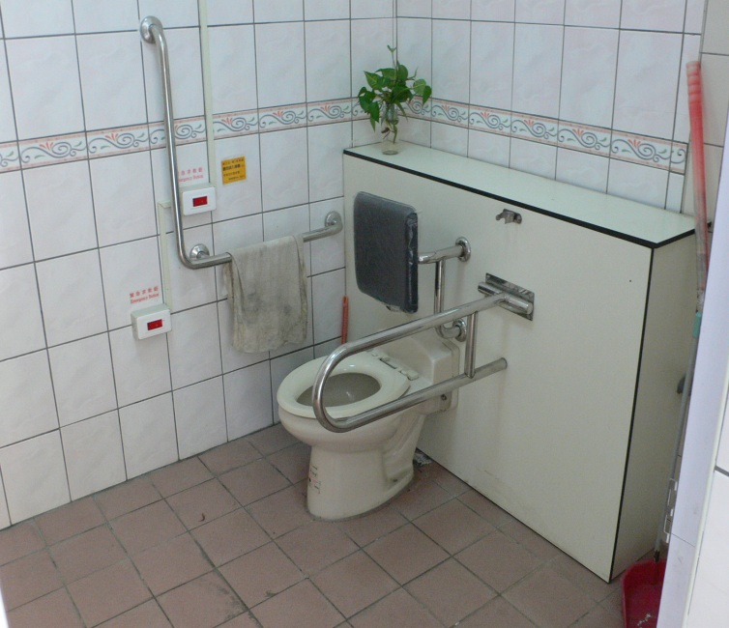  無障礙專用廁所內扶手、求助按鈕直通監控中心、橫向拉門、迴轉空間大、鏡子、沖水手動控制鈕、靠背等。

景文科技大學校區各大樓無障礙設施設備情況圖5.
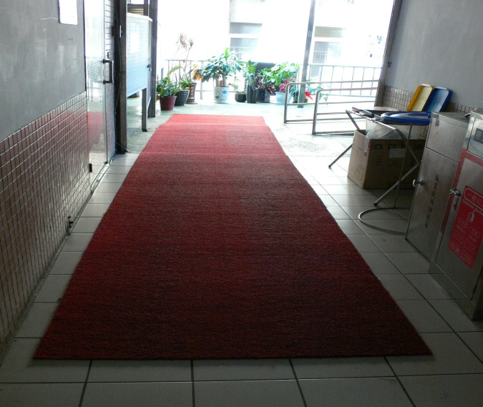  大樓與大樓間出入口無高低差，雨天地面濕滑鋪設防滑地墊防止師生摔跤。 | 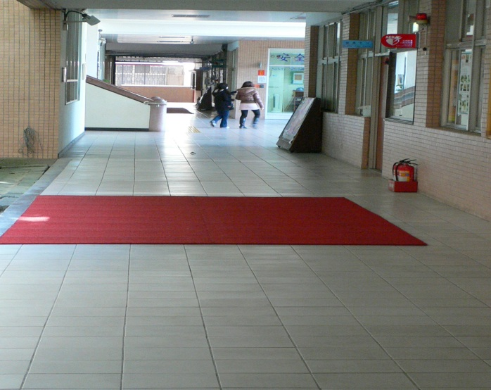  出入口雨天地面濕滑鋪設防滑地墊防止師生摔跤。
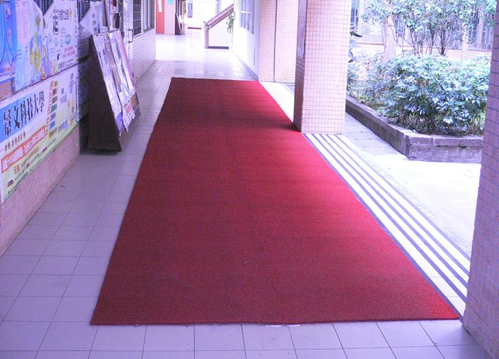  避難層出入口，雨天地面濕滑鋪設防滑地墊防止師生摔跤。 | 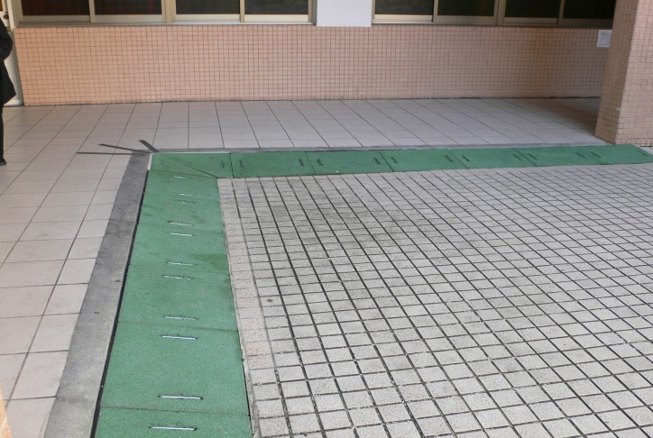  教室走廊與天井間，高低差約10公分學校自費設置透水磚溝蓋，防止師生扭傷摔跤。。
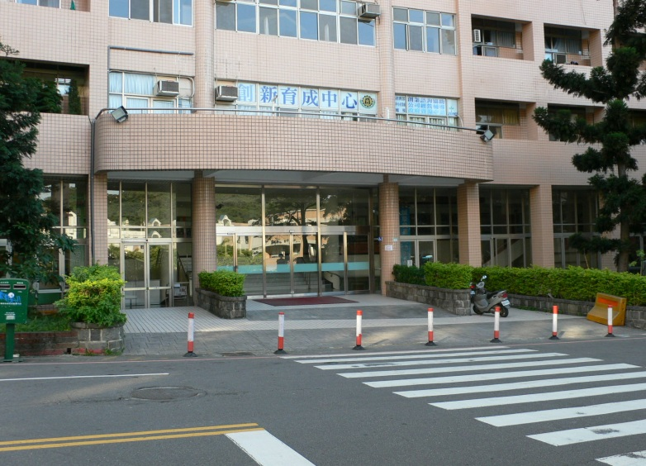  育成大樓出入口有二階高低差，學校自費鋪平，使行動不便自宿生出入順暢無阻不用在繞遠路。 | 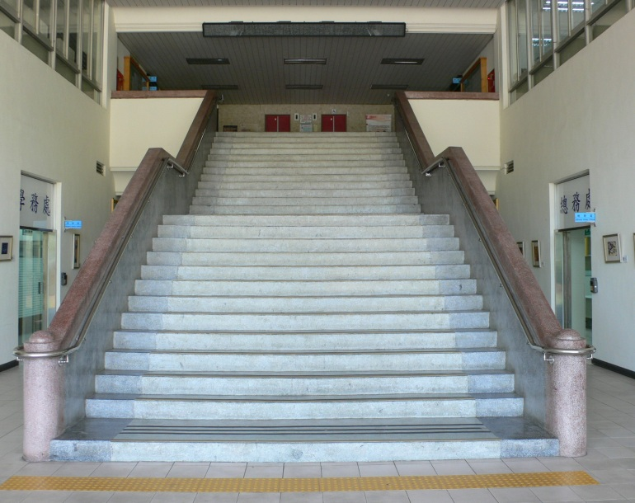  行政大樓通往二樓樓梯設置扶手與警示設施。

景文科技大學校區各大樓無障礙設施設備情況圖6.
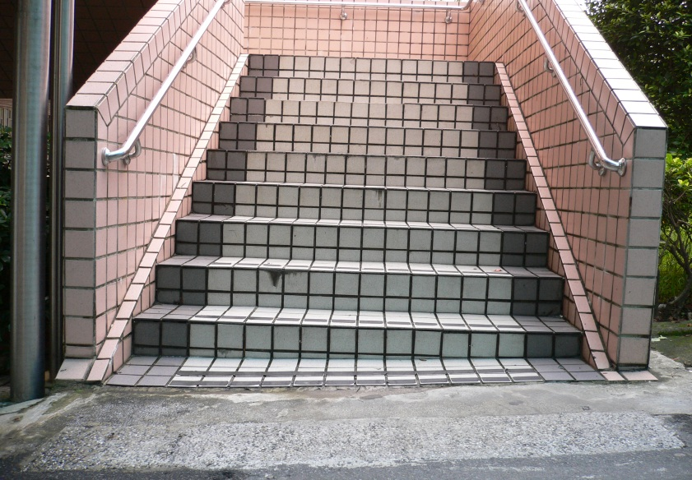  室外樓梯設兩側扶手，防勾撞處理、梯級前30公分設警示帶並以不同材質設置且梯級皆貼有防滑條。 | 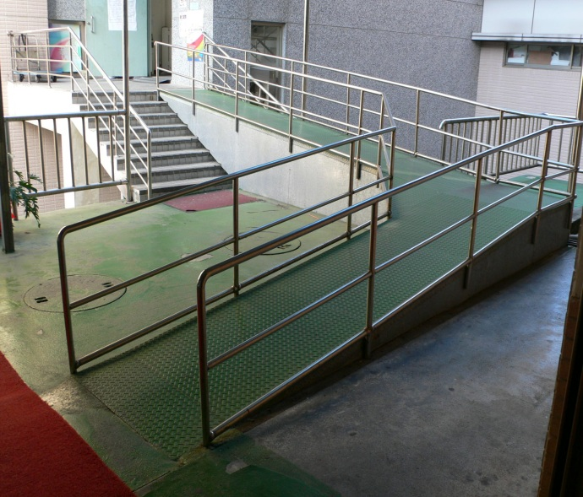  大樓與大樓間高低差100公分學校自費設置坡道供行動不便者使用。
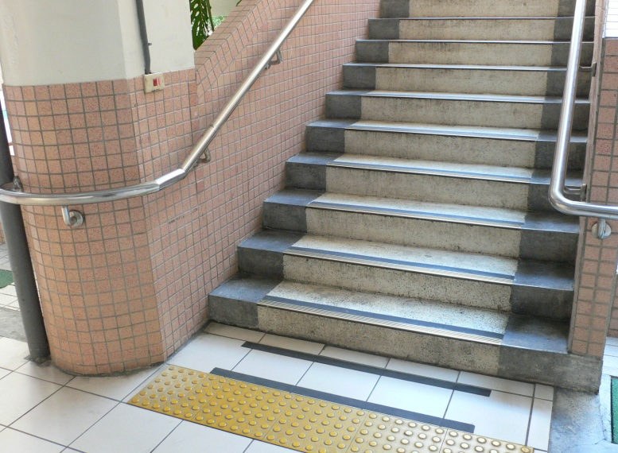  各大樓每一樓梯皆設有兩側扶手，樓下至頂樓未曾中斷並有防勾撞處理、梯級前30公分有警示帶。 | 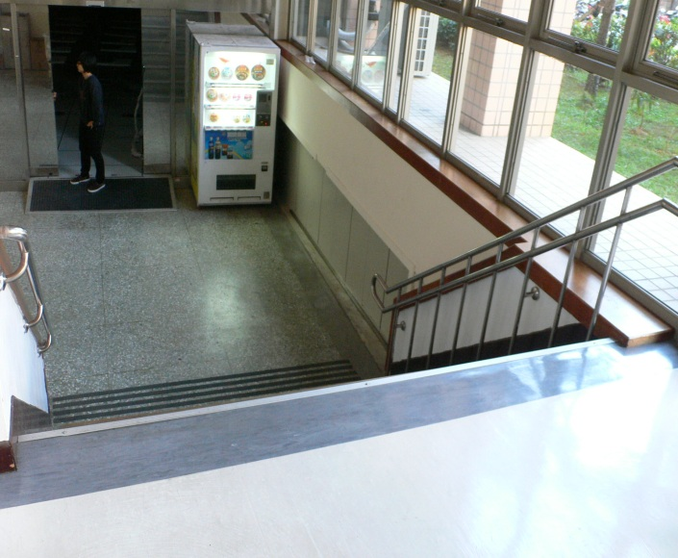  樓梯皆設有兩側扶手，並有防勾撞處理、梯級前30公分有警示帶。
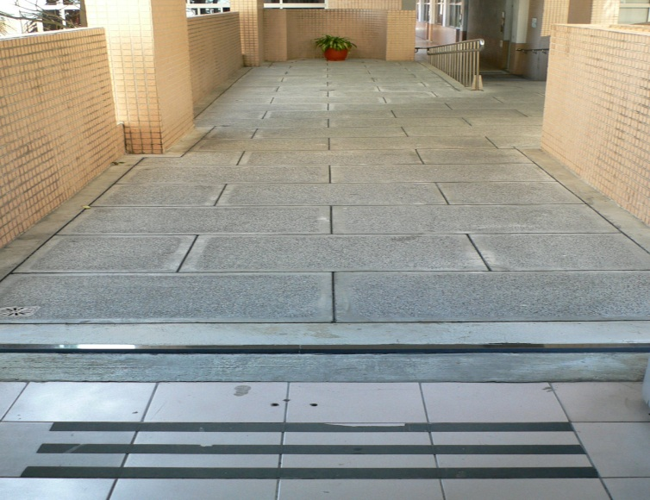  大樓空橋地面本來是貼磁磚雨天濕滑，學校自費將重新施作面飾粉刷抿石子地面銜接出入口。 | 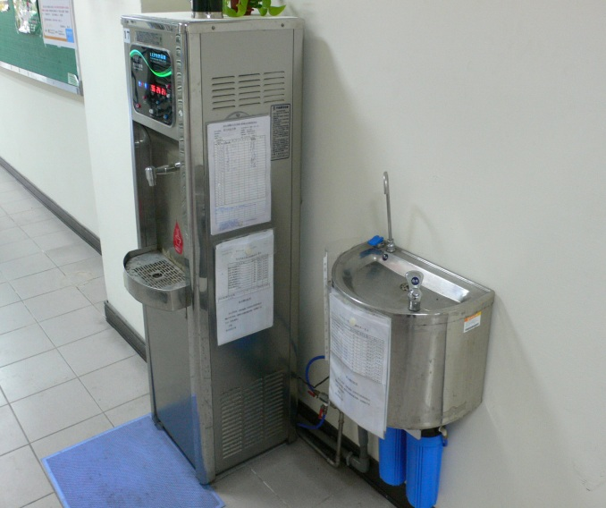  考慮行動不便者飲水不便特施作飲水機供其使用。

景文科技大學校區各大樓無障礙設施設備情況圖7.
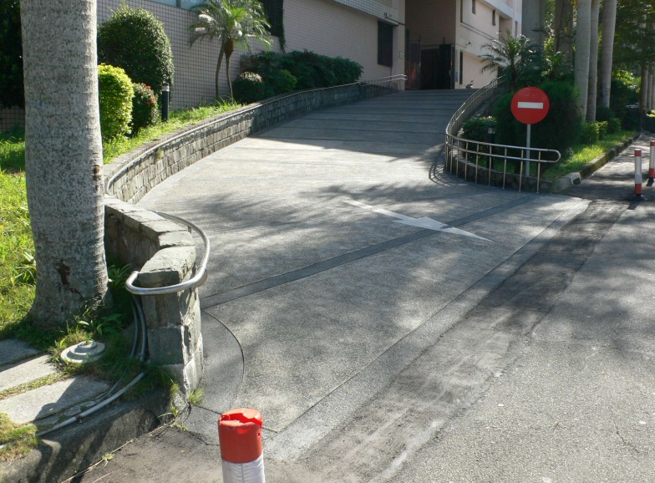  大樓前坡道前貼大理石地面，欲雨濕滑學校自費重新施作面飾粉刷抿石子地面銜接出入口。 | 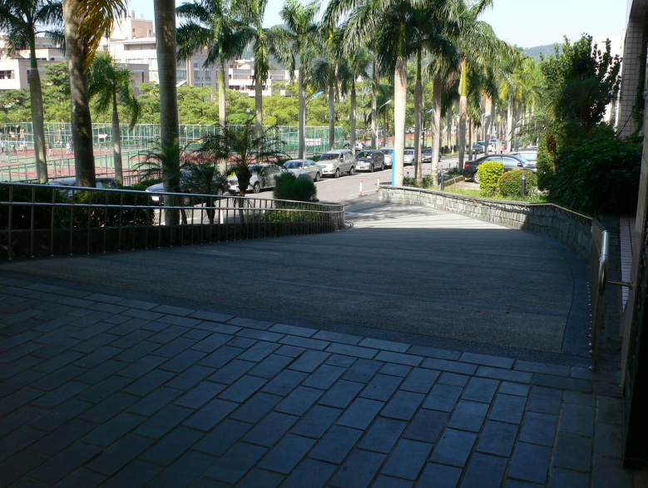  大樓前坡道前貼大理石地面，欲雨濕滑學校自費重新施作面飾粉刷抿石子地面銜接出入口。
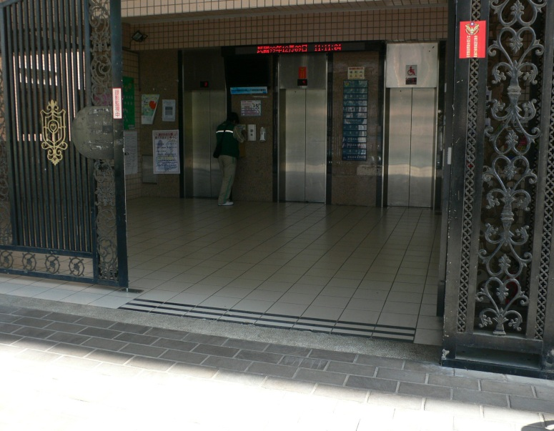  避難層出入口無高低差。 | 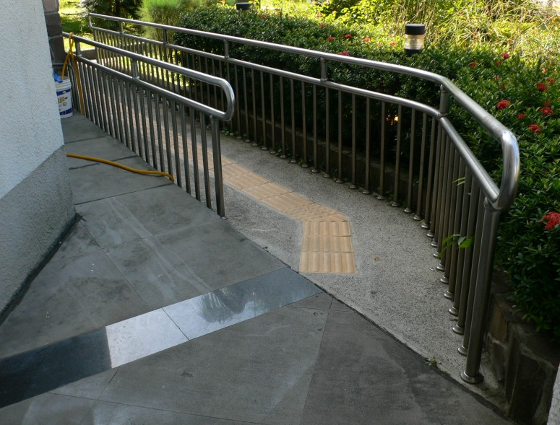  坡道設置。
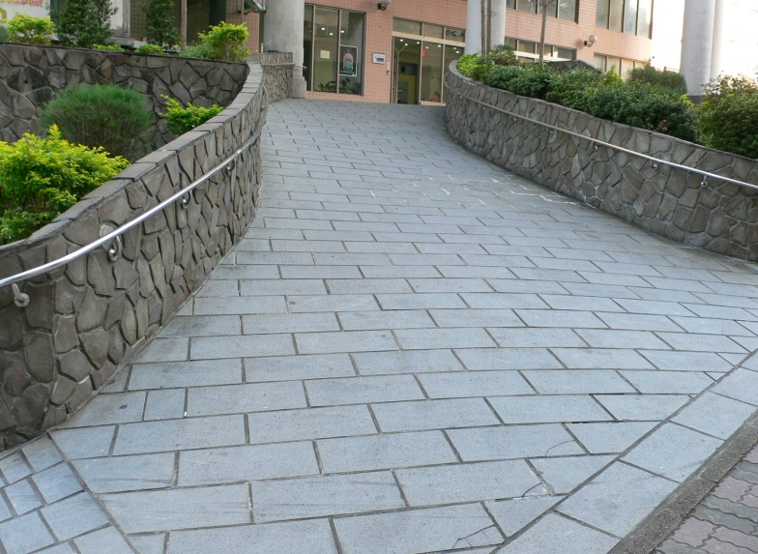  坡道新設兩側扶手。 | 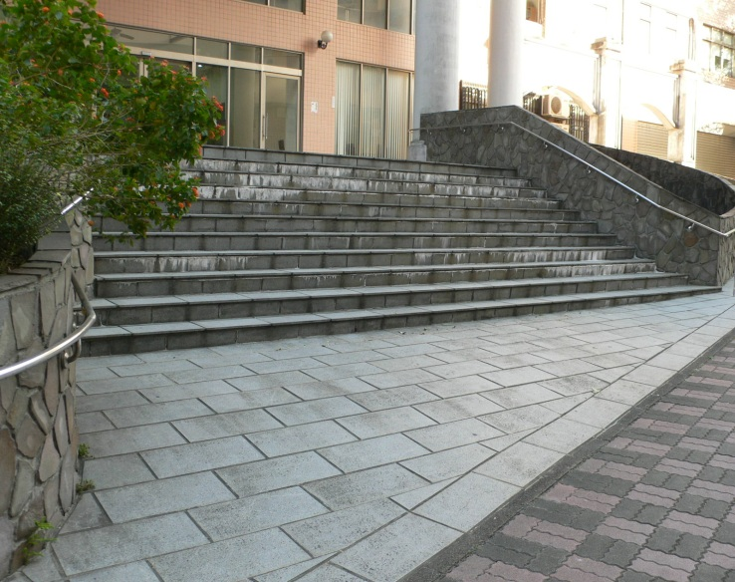  室外樓梯設置兩側扶手有防勾撞處理。

